Nama : Phan Edward Aditya Kurniawan

NIM : A11.2019.11683

Kelas : A11.4508

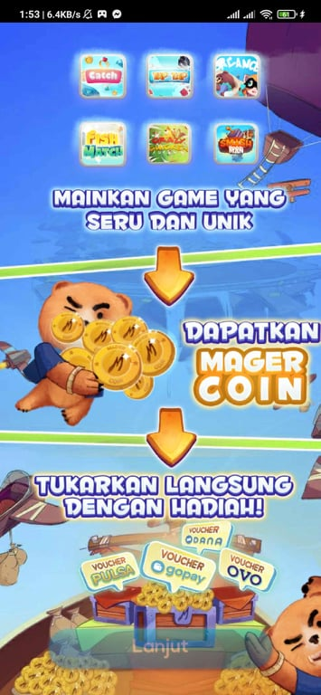

Fitur :

-Tutorial

aplikasi akan menampilkan menu yang berisi tutorial sebelum player bermain, jika player tsb belum pernah bermain sebelumnya

-Level-Up

Level pada setiap game akan bertambah seiring banyaknya score yang diperoleh. Semakin banyak skor yang diperoleh maka tingkat kesulitan nya akan bertambah.

-Score

-Musuh Bervariasi

-PowerUp

-Mode Jackpot

-Continue Game (dengan menonton iklan)

Jika Player kalah, Player bisa melanjutkan game dengan menonton iklan terlebih dahulu

-Daily Reward

Player memperoleh reward dengan login harian

-Death Menu

ada total skor player di death menu

Sebab Aplikasi ini banyak di download :

-menyediakan macam macam game dengan genre berbeda di setiap gamenya

-Sistem penukaran hadiah menarik dan unik, tidak banyak game yang bisa menukarkan total score dengan voucher dan lain lain, sehingga dapat memotivasi player untuk terus memainkan game ini..

- Artwork yang colourful dan menarik

- UI Responsive dan rapih

- Sistem Leaderboard agar player dapat berkompetisi

